新龙小三班

2023年10月10日 星期二 阴

▲今日出勤

应到24人，实到17人，张谦益、徐言昊、王浩宇、黄曼汐、刘雨琦、刁欣怡小朋友请假！希望这些小朋友能早日来园加入我们的活动哦！

▲户外活动：

《3-6岁儿童发展指南》健康领域动作发展目标2指出：3-4岁幼儿能双手抓杠悬空吊起10秒左右。今天我们一起来到户外单杠区开展了一场单杠PK赛，其中陶奕然、司睿、李云皓、赵锦泽、李一诺、史锦瑞、万宇、常佳怡、毛锦妍、陶奕颖、吴可馨、沈子煜、万钰彤小朋友能在单杠上悬空15秒左右，很棒哦！

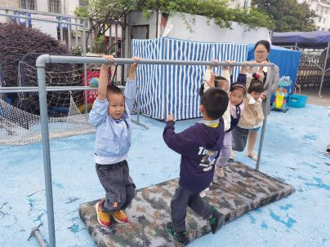 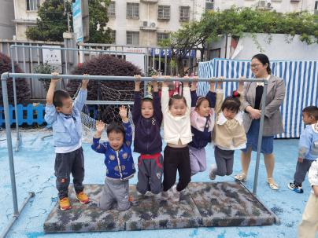 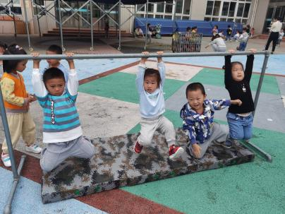

▲音乐活动：秋天

这是一节歌唱活动，歌曲《秋天》曲调优美、活泼动听，歌词通俗易懂。全曲氛围两段多用重复的歌词以及X XX的节奏型强调了秋天的景物，并创设了拟人化的情境，描述了秋叶飞舞、飘落的动态和秋叶躺地上的静态之美。本次活动主要通过分段欣赏歌曲，引导幼儿理解歌词内容，尝试并用动作一遍唱一边表现对音乐的理解，感受秋叶飞舞、飘落时的动态和静态的优美。

其中能用自然的声音跟唱歌曲的幼儿有：司睿、李云皓、李一诺、史锦瑞、万宇、孙晨希、常佳怡、毛锦妍、郑沫苒、陶奕颖、吴可馨、彭思浛、沈子煜、万钰彤。

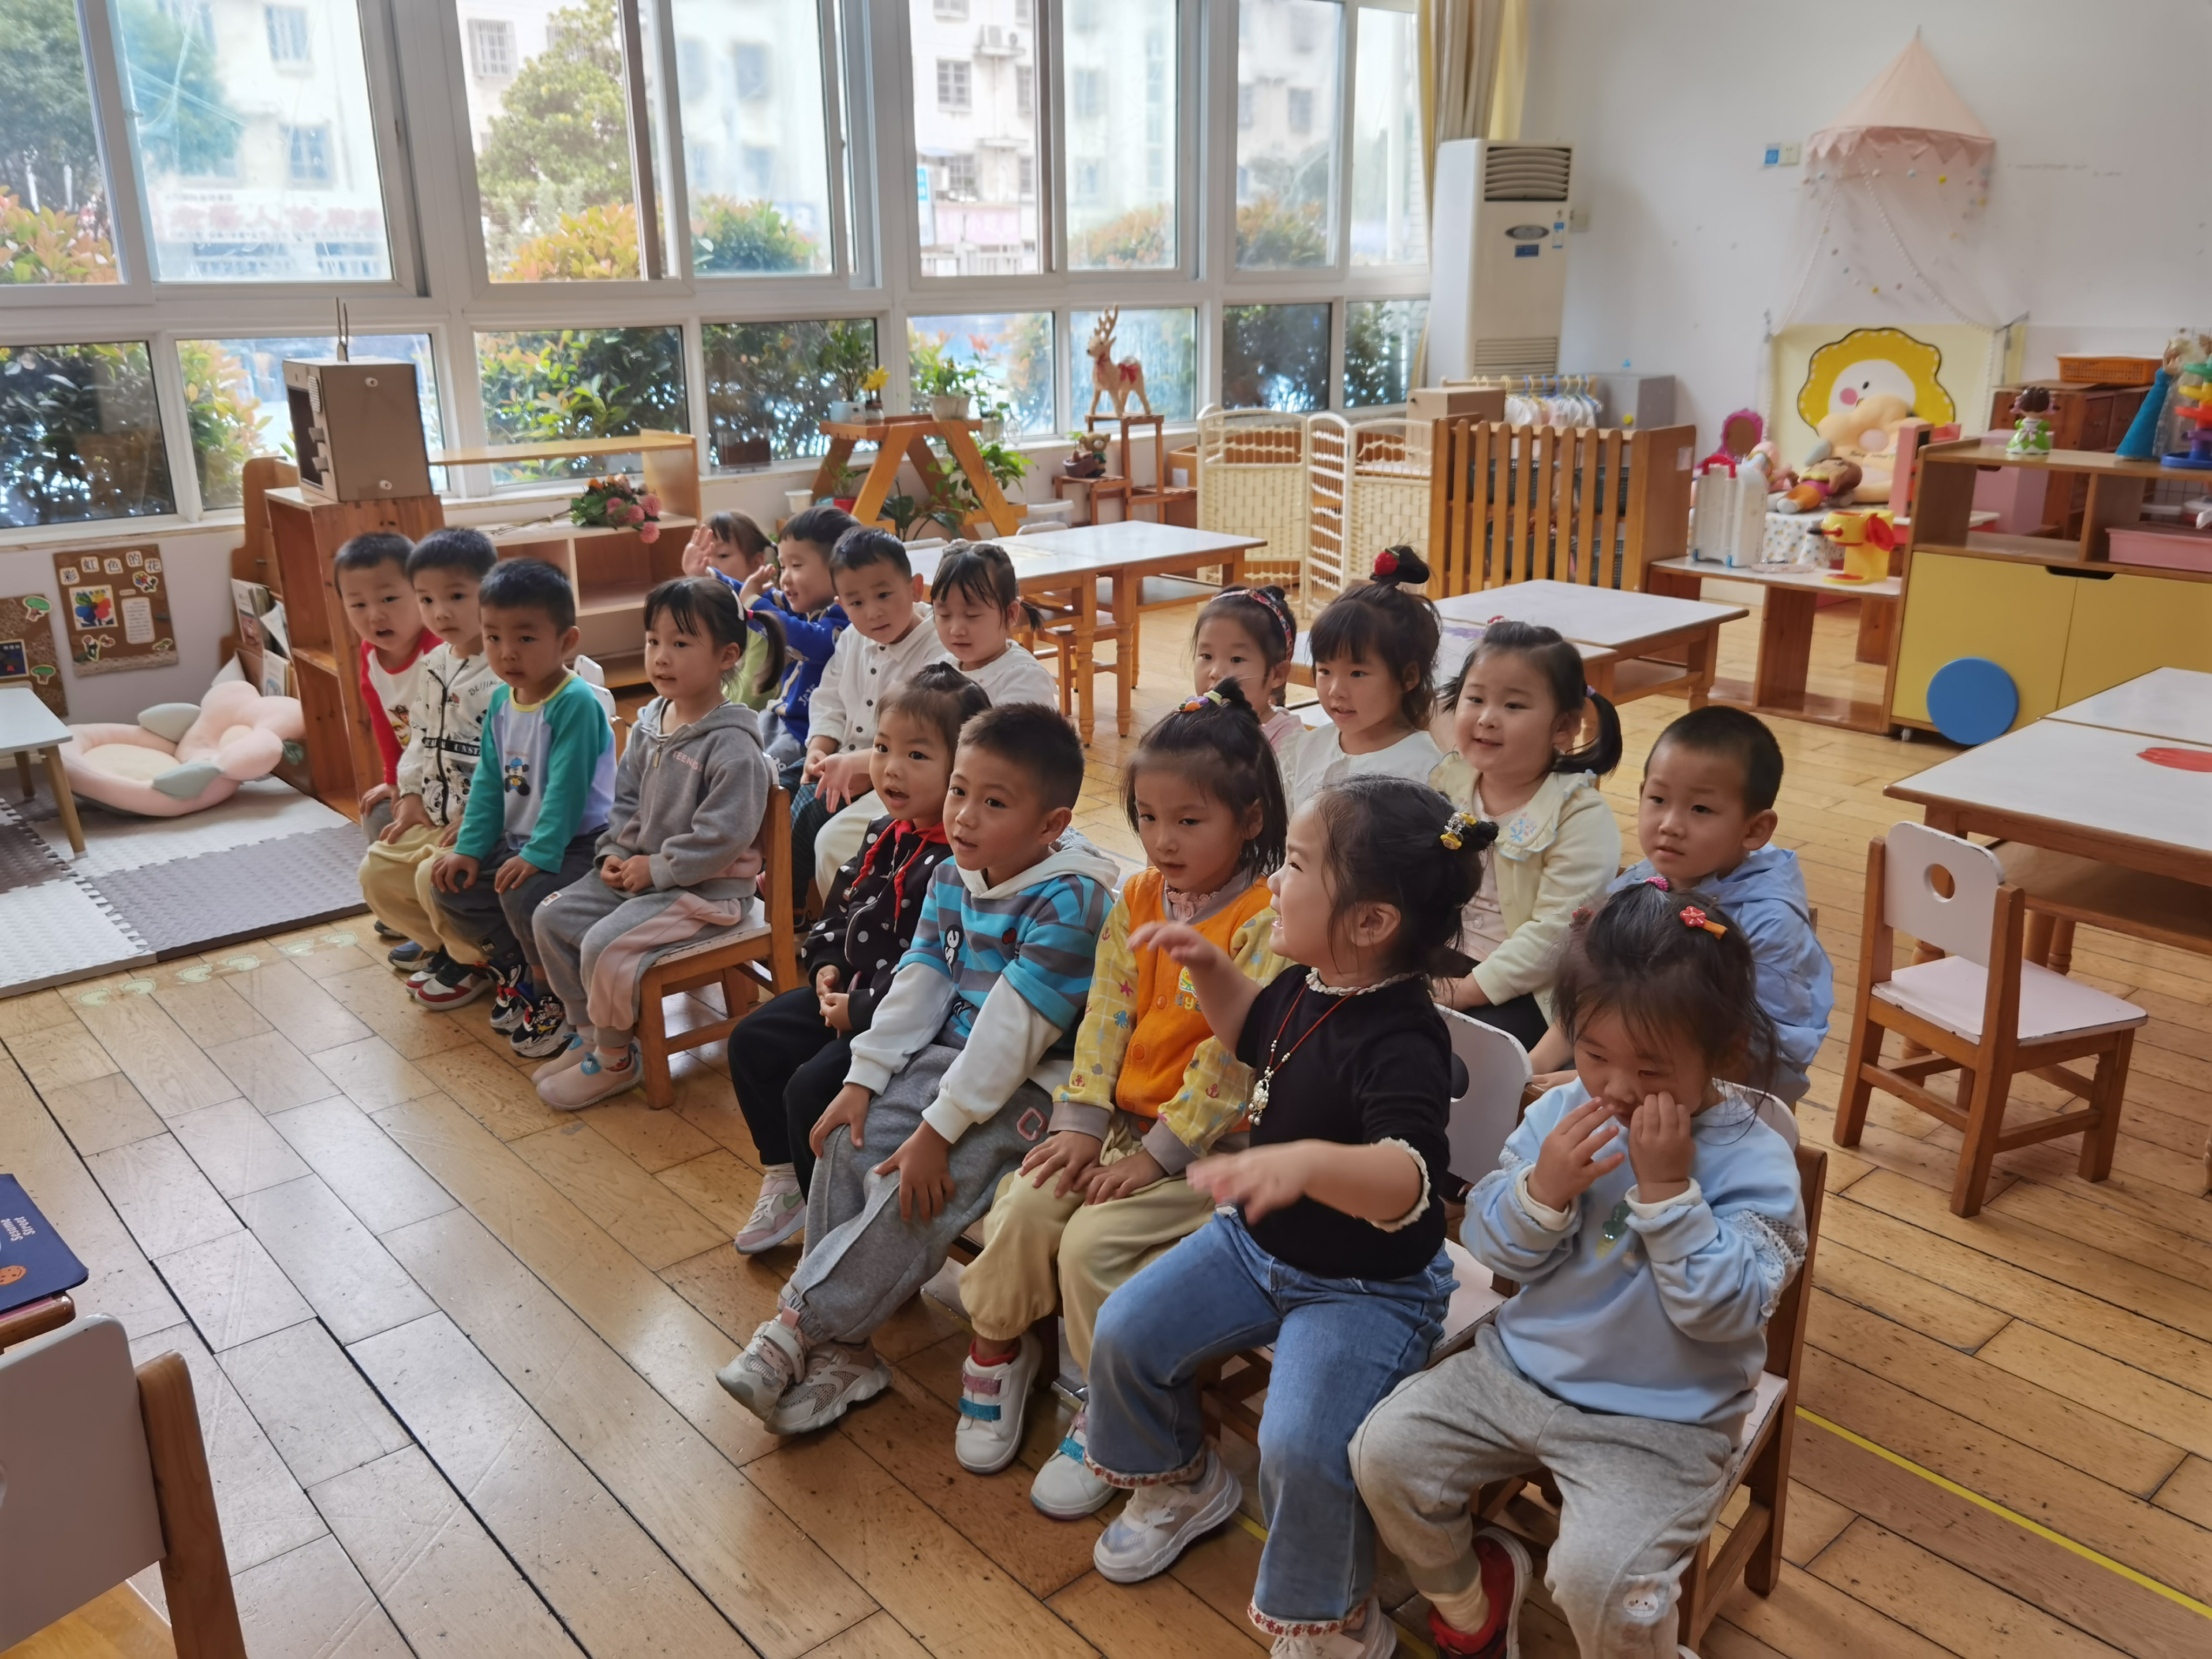 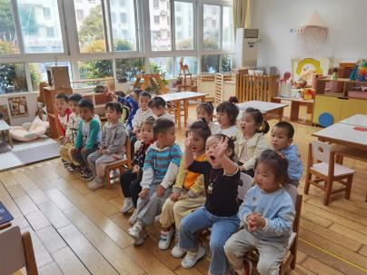 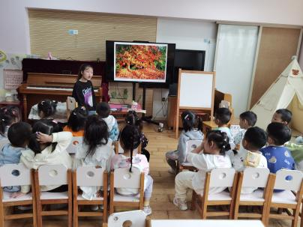

▲温馨提示：

本月的安全教育专题：网络安全教育已经上线，请没有完成的小朋友尽快完成哦！